USER MANUAL
คู่มือติดตามการใช้งานของ อปท.
สำหรับสำนักงานส่งเสริมการปกครองท้องถิ่นอำเภอ

สารบัญ

คำนำ 3
การเข้าสู่ระบบ www.laas.go.th 4
เมนูการใช้งาน 5

คำนำ

ระบบติดตามการปฏิบัติงานระบบบัญชีคอมพิวเตอร์ขององค์กรปกครองส่วนท้องถิ่น (e-LAAS) จัดทำขึ้นโดยมีวัตถุประสงค์เพื่อติดตาม ให้คำแนะนำ และสนับสนุนให้ องค์กรปกครองส่วนท้องถิ่น (อปท.) ปฏิบัติงานบนระบบบัญชีคอมพิวเตอร์ของ อปท. (e-LAAS) เพื่อเป็นประโยชน์ อปท. ในการบริหารจัดการข้อมูลการเงินการคลังของ อปท. และประโยชน์ต่อส่วนรวมในการรวบรวมข้อมูลการเงินการคลัง อปท. มาวิเคราะห์เพื่อเป็นข้อมูลในการตัดสินใจ กำหนดนโยบายเพื่อการบริหาร

การเข้าสู่ระบบ www.laas.go.th

- ผู้ใช้งานเข้าสู่ระบบด้วยโปรแกรม Internet Explorer โดยคลิกที่ บนหน้าจอคอมพิวเตอร์
หรือ Browser อื่น เช่น Microsoft Edge , Google Chrome
กรอก URL: http://www.laas.go.th จะเข้าสู่หน้าจอดังรูป

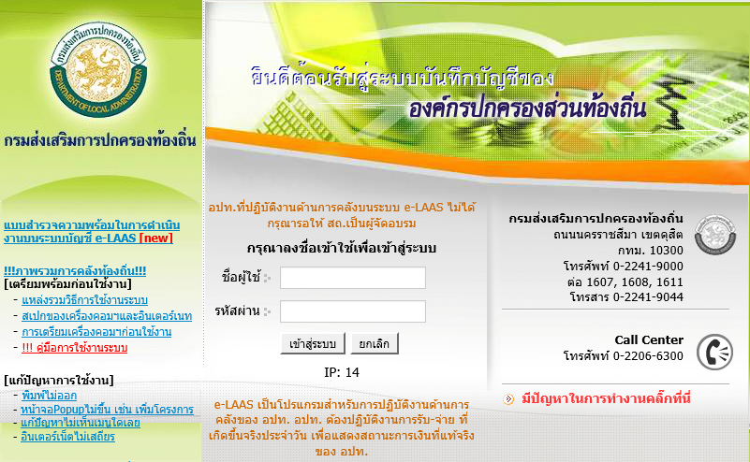

2) กรอกรหัสผู้ใช้และรหัสผ่าน แล้วคลิกที่ปุ่ม

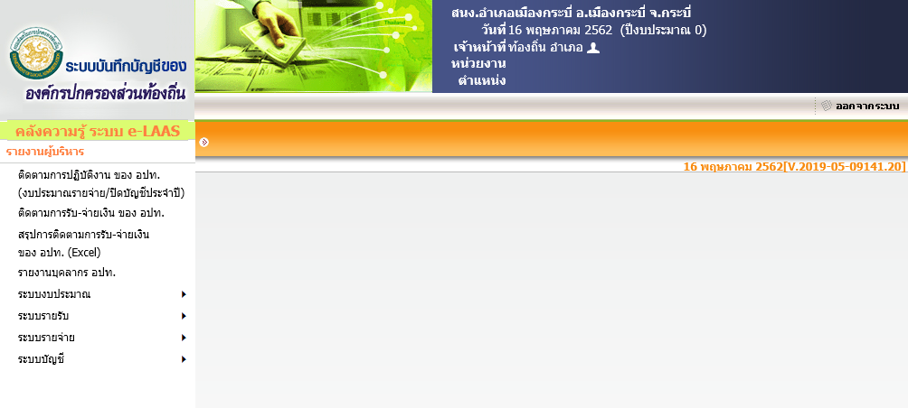

เมนูการใช้งาน

ระบบงบประมาณ
  - ติดตามการปฏิบัติงาน ของ อปท. (งบประมาณรายจ่าย/ปิดบัญชีประจำปี)
  - ติดตามการรับ-จ่ายเงิน ของ อปท.
  - สรุปการติดตามการรับ-จ่ายเงินของ อปท. (Excel)
  - รายงานบุคลากร อปท.
  - ระบบงบประมาณ
    - รายงานประมาณการรายรับ
    - รายงานประมาณการรายจ่าย
    - รายงานรายรับเปรียบเทียบรายจ่าย
    - รายงานประมาณการรับ/จ่ายเฉพาะกิจการ
  - ระบบรายรับ
    - รายงานสรุปสถานะการจัดทำใบสำคัญสรุปใบนำส่งเงิน
    - รายงานสรุปจำนวนผู้ชำระภาษีและจำนวนผู้ค้างชำระ
  - ระบบรายจ่าย
    - รายงานสรุปยอดขอซื้อ/ขอจ้าง
      - รายงานสรุปยอดขอซื้อ/ขอจ้างตามอปท.
    - รายงานการก่อหนี้ผูกพัน
    - รายงานสรุปการจัดทำเช็ค
  - ระบบบัญชี
    - สรุปยอดเงินฝากธนาคารและเงินสะสม
    - รายงานประจำวัน
      - รายงานสถานะการเงินประจำวัน
    - รายงานประจำเดือน
      - รายงานรายจ่าย
      - กระดาษทำการกระทบยอดรายจ่าย (จ่ายจากเงินสะสม)
    - รายงานประจำปี
      - งบแสดงฐานะการเงิน

